# Gorzów Wielkopolski,

miasto nad Wartą, warto w nim zobaczyć:

**Bulwar Nadwarciański** - nadrzeczny [bulwar](https://pl.wikipedia.org/wiki/Bulwar) w [Gorzowie Wielkopolskim](https://pl.wikipedia.org/wiki/Gorz%C3%B3w_Wielkopolski), ciągnący się na prawym brzegu [Warty](https://pl.wikipedia.org/wiki/Warta).

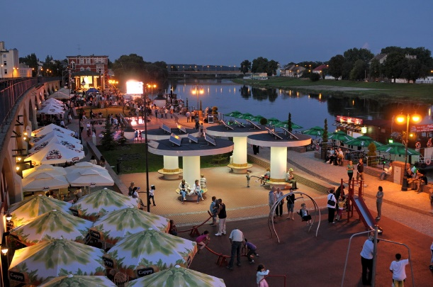

Autorstwa Bartłomiej Nowosielski - http://www.gorzow.pl/PL/drukuj/3235/3606/Bulwar_walczy_o_miano___cudu_Polski/wersja/, CC BY-SA 4.0, <https://commons.wikimedia.org/w/index.php?curid=100041883>

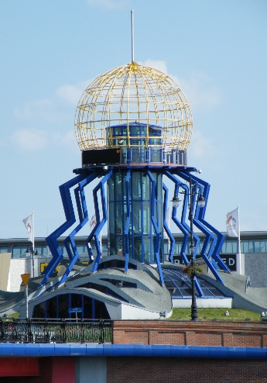 Wieża widokowa "Dominanta"

Autorstwa Flyz1 - Praca własna, CC BY-SA 4.0, <https://commons.wikimedia.org/w/index.php?curid=27844493>

**Park Wiosny Ludów**

[Park](https://pl.wikipedia.org/wiki/Park) o powierzchni 4,7 [ha](https://pl.wikipedia.org/wiki/Hektar), położony w centrum [Gorzowa Wielkopolskiego](https://pl.wikipedia.org/wiki/Gorz%C3%B3w_Wielkopolski). Założony w 1913 r. na podmokłych terenach wokół stawu. W okresie międzywojennym i krótko po wojnie mieściło się tu [zoo](https://pl.wikipedia.org/wiki/Ogr%C3%B3d_zoologiczny). W latach 1960-1964 park przeszedł gruntowną modernizację i renowację. Przez gorzowian zwany jest często "parkiem róż", z racji tego, iż niegdyś rosła w nim duża liczba tych kwiatów. Obecnie park stanowi enklawę zieleni w centrum miasta. Są tu alejki, ścieżki spacerowe, plac zabaw dla dzieci, teren jest oświetlony wieczorem. Po godzinie 23 park jest zamykany.

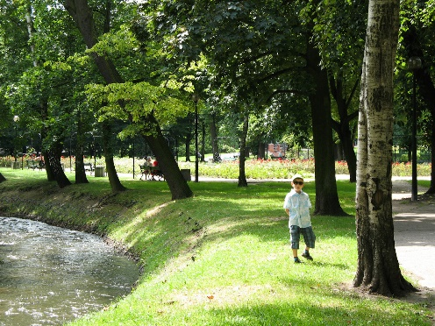 Autorstwa Oskierro - Praca własna, CC BY-SA 4.0, <https://commons.wikimedia.org/w/index.php?curid=100035482>

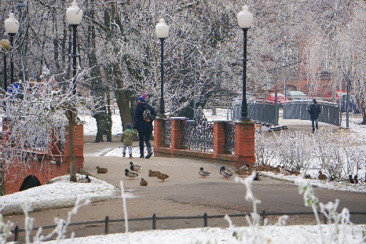

Autorstwa Stiopa - Praca własna, CC BY-SA 4.0, <https://commons.wikimedia.org/w/index.php?curid=76342938>

**Studnia Czarownic**

Studnia ta upamiętnia spalenie trzech kobiet posądzonych o czary. Jest to replika  pierwszej  studni, autorstwa gorzowskiej artystki Zofii Bilińskiej, która została zniszczona podczas II Wojny Światowej.

Był to wiek XVI – niechlubny czas, kiedy  w całej Europie, w tym i w Polsce, trwało ” polowanie  na Czarownice”  i dotyczyło przede wszystkim kobiet. Wtedy wystarczyło zwykłe posądzenie o czary i konszachty z Diabłem, a dana osoba, po krótkim procesie w Sądzie  bywała skazywana na śmierć przez spalenie na stosie. W  trakcie  przesłuchań te biedne kobiety były poddawane torturom tak wymyślnym, że każda przyznawała się do wszystkiego o co ją posądzono. Tak też się stało z trzema córkami biednej wdowy z Gorzowa Wlk. Dziewczyny te słynęły w okolicy z urody, wiec nie dziwota, że wpadły w oko bardzo bogatemu gospodarzowi z sąsiedniej wsi. I wszystko może by było w porządku, gdyby nie fakt, że  był on  tak sędziwy wiekiem. Żadna z młodych dziewczyn go nie chciała, więc obrażony mężczyzna postanowił rzucić na nie posądzenie o czary.

 A potem  słychać było tylko straszliwy krzyk matki palonych dziewcząt, bo  one same nie wydały żadnego jęku. Biedna matka, by połączyć się z córkami, skoczyła  do studni  stojącej  na dziedzińcu Ratusza.

Od tego czasu studnię tą zaczęto nazywać  „Studnią Czarownic”. Legenda mówiła, że jak długo się do niej zagląda, to można zobaczyć 3  piękne  twarze   smutnych, młodych   kobiet.

*http://www.legendyzwypraw.pl/legenda-studni-czarownic/*

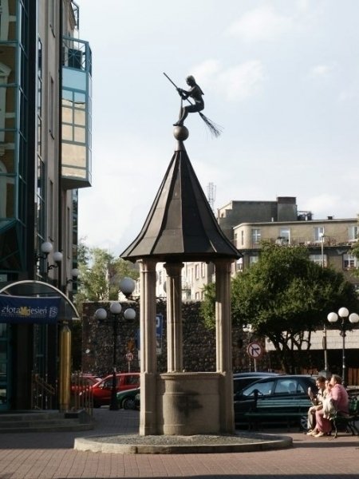

*http://czasatrakcji.pl/uploads/pictures/a7c2000cf2011b91a4a13b76dda87b9ca31bf65e.jpg*

**Filharmonia Gorzowska**

Miejska [instytucja kultury](https://pl.wikipedia.org/wiki/Instytucja_kultury). Jej gmach położony jest w centrum [Gorzowa Wielkopolskiego](https://pl.wikipedia.org/wiki/Gorz%C3%B3w_Wielkopolski). Do imprez cyklicznych organizowanych przez Filharmonię należy m.in. cykl niedzielnych koncertów familijnych. W 2017 roku w organizowanych przez Filharmonię koncertach udział wzięło 39 000 osób

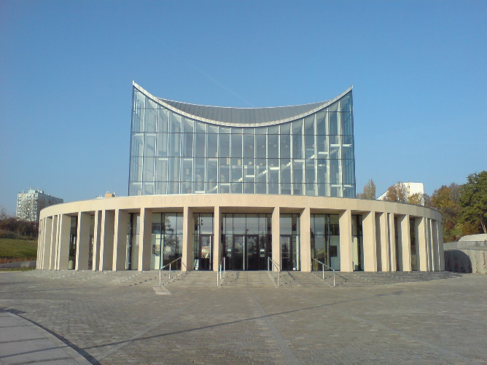

Autorstwa Crash override83 - Praca własna, CC BY-SA 3.0, https://commons.wikimedia.org/w/index.php?curid=17258291

**Mury obronne**

Gorzowskie mury obronne to zachowany do czasów obecnych fragment średniowiecznych obwarowań o długości 130,19 m i średniej wysokości 4,5 m. W odrestaurowanym fragmencie można zobaczyć cztery oryginalne baszty łupinowe, wysunięte do przodu przed linię murów i mające formę prostokątów.

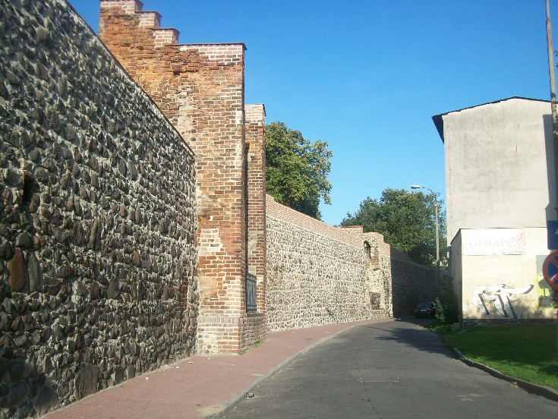

**Katedra pw. Wniebowzięcia Najświętszej Maryi Panny**

Najstarsza [świątynia](https://pl.wikipedia.org/wiki/%C5%9Awi%C4%85tynia) w mieście, wzniesiona jako miejski [kościół parafialny](https://pl.wikipedia.org/wiki/Ko%C5%9Bci%C3%B3%C5%82_parafialny) pod koniec [XIII](https://pl.wikipedia.org/wiki/XIII_wiek) w. na planie pseudobazylikowego korpusu trzynawowego z wieżą przy elewacji zachodniej oraz [zakrystią](https://pl.wikipedia.org/wiki/Zakrystia) w kształcie prostokąta przy elewacji północnej.

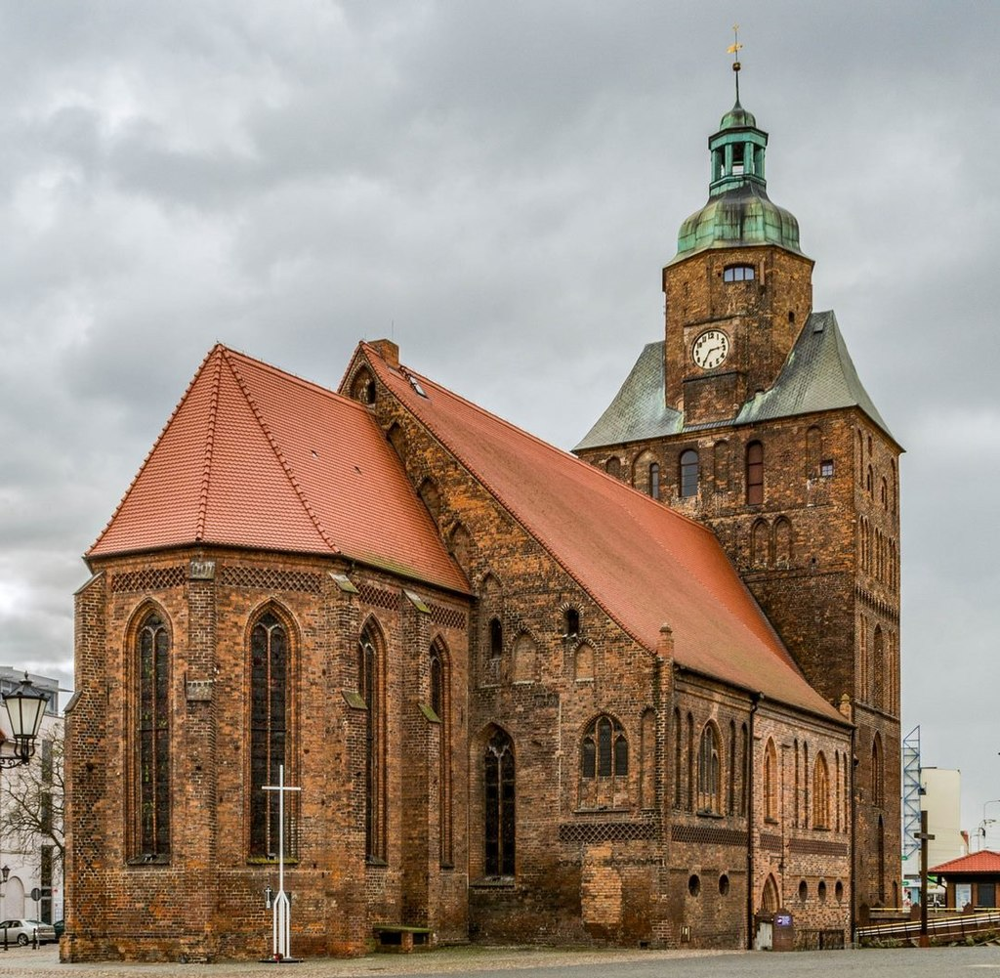

Autorstwa Michał i Renia - https://przekraczajacgranice.pl/2016/04/12/gorzow-wielkopolski/, CC BY-SA 4.0, https://commons.wikimedia.org/w/index.php?curid=102367727